Как воспитывать ребенка, чтобы не навредить ему?
Ваш ребенок является уникальным. Он не похож ни на кого, в том числе и вас. Ребенок не является вашей копией, поэтому нельзя требовать от него реализовать написанный вами жизненный сценарий.
Ваше чадо – это самостоятельный человек, со своими достоинствами, недостатками, способностями, желаниями и предпочтениями. Предоставьте ему право выбора во всем. Пускай он сам принимает решения в ответственные моменты. Делайте упор на его сильных сторонах и положительных качествах. Принимайте его таким, каким он есть.
Главный совет — любовь и доверие
Не стесняйтесь своей любви к ребенку и ее демонстрации. Не надо бояться, что вы «залюбите» его.
Он должен чувствовать в вас надежную опору в жизни и понимать, что вы его поддержите в любой ситуации. Старайтесь как можно чаще брать ребенка на колени, смотреть ему в глаза, обнимать и целовать. Ласка является лучшим методом поощрения.
В тоже время не допускайте вседозволенности в воспитании. Необходимо чтобы в вашей семье были установлены некоторые рамки и запреты, которых вам нужно строго придерживаться.
Перед тем как наказывать остановитесь, и подумайте, а действительно ли ребенок сейчас заслуживает наказания. Ведь сначала можно попробовать решить вопрос с помощью ласки и просьбы. Если же наказание действительно является мотивированным, то не обходимо четко объяснить причину наказания.
Не забывайте, какую огромную роль в жизни ребенка исполняет игра. Именно в игровых моментах можно передать малышу все что, ему необходимо знать. Именно с помощью игры можно рассказать малышу о жизненных ценностях и приоритетах. Игра помогает детям и родителям лучше понимать друг друга.
Необходимо не забывать о значении общения с ребенком, старайтесь делать это как можно чаще. Научите ребенка, выражать свои чувства и эмоции. Это поможет ребенку в понимании других людей и своего поведения.
Стиль вашего отношения к ребенку сказывается не только на поведении ребенка, но и на его психическом здоровье. Если ваше чадо чувствует негатив к себе, это может вызвать проявления скрытой агрессии.

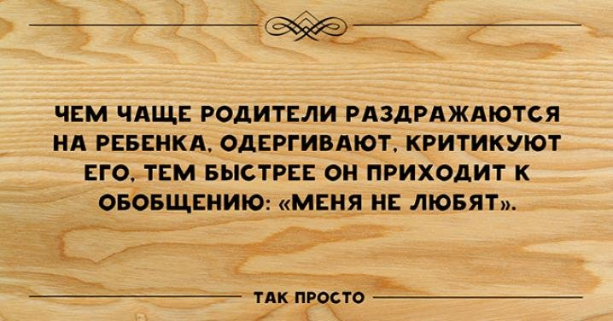

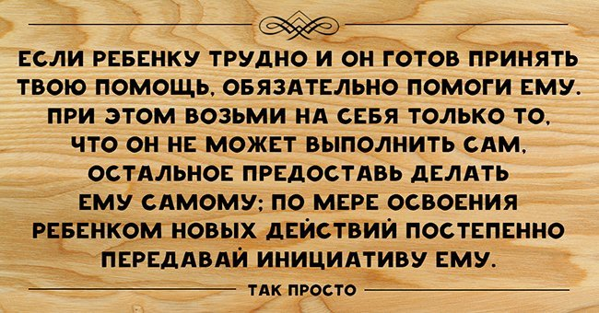

Помните, что от того как вы общаетесь с ребенком зависит его умение сопереживать другим, чувствовать эмоции как положительные, так и отрицательные. При общении с ребенком, помните, что процесс коммуникации требует понимания своего собеседника, его чувств и эмоций.

Подготовила: педагог-психолог Кожбакова М.А.

Самые распространенные ошибки родителей в воспитании детей
- Недостаточный объем знаний родителей о формах и методах воспитания.
- Часто родители не имеют единых требований, в таком случае ребенок выбирает более удобную для него сторону.
- Часто родители дают негативную установку деятельности ребенка. Избегайте таких выражений как «Ты не умеешь…», «Сколько раз тебе можно рассказывать…», «Разве это не понятно…». Такое отношение способствует формированию заниженной самооценке и комплексов неполноценности. Ребенок перестает верить в свои силы.
- Даже если вы и даете негативную оценку, то помните, что нужно давать оценку поступку, действию, но не переходить на личность. Переживание низкой самооценки, которая вызвана отношением взрослого, способствует развитию невротического синдрома.
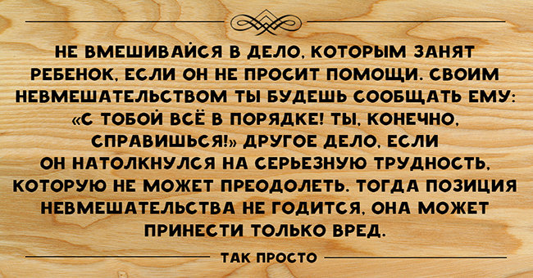
В вашем общении с ребенком важно все от эмоциональной окраски до интонации. Особенно для детей раннего возраста важен не смысл, а эмоциональное окрашивание вашего разговора, в котором вы заключаете свое отношение к вашему малышу.
Никогда не сравнивайте вашего ребенка еще с кем-то. Это будет иметь только негативные последствия, так как может нанести психологическую травму вашему маленькому человечку. Также такое поведение взрослых способствует развитию негативизма, эгоизма и зависти.
- Контролируйте степень психологической нагрузки на ребенка. Следите за тем, чтоб она не превышала возможностей ребенка.
- В ваших отношениях должен быть плавный переход от наказания до поощрения, от отрицательного к одобрительному тону.
- Одной из ошибок, которые встречаются, не так уж редко является гиперопека и идеализация, проявляющаяся в чрезмерной, слепой любви к своему чаду.
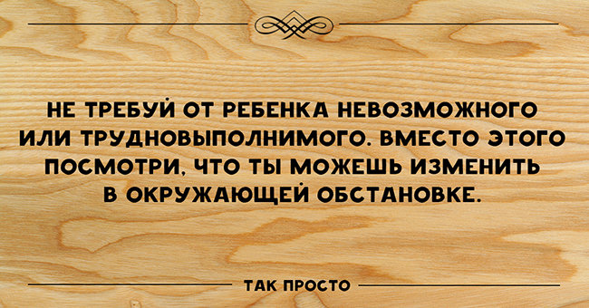
Авторитарный стиль воспитания, который имеет признаки слишком сильной и неоправданной строгости, грубости и авторитарности. Иногда это сопровождается физическими методами наказания.
Либеральный стиль воспитания, который проявляется чрезмерным попустительством и вседозволенностью.
- Родители пытаются избежать ответственности и перекладывают свои заботы на детский сад, школу, милицию.
- Бестактность в общении с ребенком. Не стоит проявлять свое остроумие в отношении вашего чада.
- Чрезмерное потакание материальным запросам ребенка.
- Отсутствие желания интересоваться жизнью детей: их интересами, друзьями, досугом.
- Создание тепличных условий для ребенка.
- Частые ссоры, которые наблюдают дети.
Можно выражать недовольство отдельными действиями ребенка. Но не ребенком в целом. Можно осуждать действия, но не его чувства. Недовольства действиями ребенка не должны быть систематическими иначе оно перерастет в неприятие его.

Подготовила: педагог- психолог Кожбакова М.А.

Как сделать общение родителей с детьми эффективным?
В процессе общения с ребенком приложите все усилия для того, чтобы ребенок понял, что вы понимаете его эмоциональное состояние, настроение, чувства связанные с той ситуацией, о которой он вам рассказывает. Все что для этого необходимо – это внимательно выслушать ребенка, а затем ненавязчиво своими словами повторить, то, что вам рассказал ребенок. Так вы дадите ребенку возможность разобраться в своих чувствах, он поймет, что вы его слышите и слушаете.
Если ребенок проговаривает с вами свою проблему, это уже успешное начало для того, чтобы избавиться от нее.
Когда вы общаетесь с ребенком, старайтесь внимательно следить за его жестами и мимикой. Иногда дети не хотят нас огорчать и говорят, что все нормально. Но если присмотреться их невербальным способом выражения своих чувств (дрожит подбородок, глаза блестят или «на мокром месте»), то можно сразу догадаться об истинных чувствах ребенка.
Старайтесь в любой ситуации поддержать ребенка, даже без слов. Для этого можно использовать все возможные тактильные способы: улыбка, объятия, подмигивание, кивок головой, взгляд в глаза.
Вы не можете быть готовыми ответить на любой вопрос. Но старайтесь не отвечать на вопросы ребенка насмешливым тоном, ведь он способен выдать вас лучше, чем ваши слова и глаза.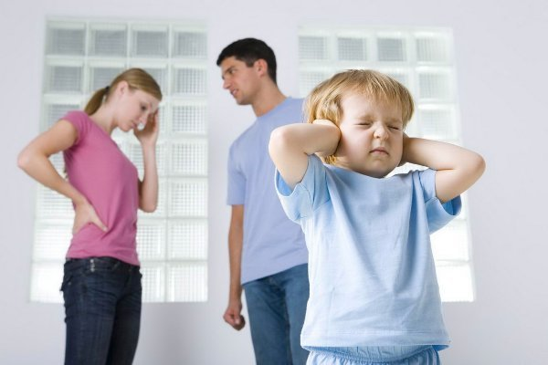
Ссоры родителей неблагоприятно влияют на психику ребенка
Поддерживая разговор необходимо демонстрировать свою заинтересованность в теме вашего общения. Можно задать следующие вопросы: «Вот это да! А что же было потом?», «Ой, как интересно! Расскажи мне…»
Когда вы проводите с ребенком время используйте игры, которые вам знакомы с детства. Например, для развития мелкой моторики – перебирайте гречку. Для развития координации разрешите ребенку полазить по деревьям. Для того чтобы развить речь и кругозор – говорите с ребенком. В процессе общения можно решить множество тончайших психологических проблем.
Помогайте ребенку снять мышечное и нервное напряжение. Это можно сделать с помощью массажа или даже легкого растирания тела. Если нет возможности сделать вышеперечисленные процедуры – просто обнимите ребенка, погладьте его по голове и скажите, как сильно вы его любите.
Ласка и объятия очень важны для ребенка
Самое главное, что нужно запомнить о похвале – это то, что каждый ребенок нуждается в том, чтобы его поддерживали и хвалили. Все действия ребенка должны начинаться с чувства успеха, которое должно проявляться не только в конце, но и вначале любого дела. Задача родителей создать условия для ощущения чувства удачи, радости поиска, преодоления.
Однако перед родителями встает вопрос, а за что и как правильно хвалить ребенка, какие поступки или особенности его личности нужно подчеркнуть и акцентировать на них свое внимание. Здесь главным ответом будет не за что хвалить, а как это делать.
Ваши искренние одобрения и похвальба способны сотворить поистине чудеса. Это даст ребенку возможность поверить в себя и свои возможности.
А как же не следует хвалить? Прежде всего, нельзя хвалить за то, что ребенку и так легко дается или дано природой. Хвалить необходимо за труд и усилие, которое, ребенок сделал. Если же вы будете одобрять просто наличие определенных способностей, то это вряд ли, принесет какой-то позитивный результат, для развития ребенка. Наоборот, такое стиль общения может только навредить, особенно если это часто повторять.
Безусловно принимать ребенка -значить любить его не за то. Что он красивый, умный, способный и т.д. а просто так, просто за то, что он есть.
Подготовила: педагог- психолог Кожбакова М.А.

